[中科院广州生物医药与健康研究院Liangxue Lai等人团队实验数据重复，亟需自查自纠](https://mp.weixin.qq.com/s?__biz=MzkzMDkwMTQzNw==&mid=2247484166&idx=1&sn=af49aaf782e5fafeb8670ebe12732f0c)

[白大褂宣言](javascript:void(0);)2025-04-10 18:50:00山东



点击蓝字 关注我们



2024年7月29日，中国科学院广州生物医药与健康研究院Liangxue Lai（赖良学）/Xiaoping Li（李小平）/Kepin Wang（王可品）团队在 Stem Cell Reports 发表题为 **“XIST Derepression in Active X Chromosome Hinders Pig Somatic Cell Nuclear Transfer”**的文章。

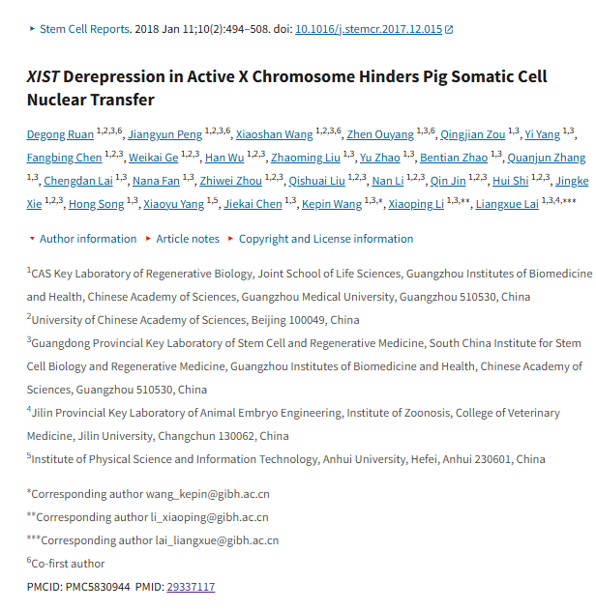

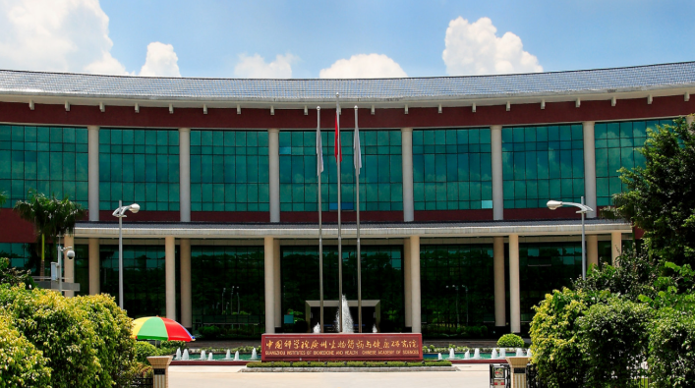

**经核查比对，两篇文章部分实验图像存在以下重复现象：**

* **图2C和4B出现重叠。**
* **图S1内部出现重叠，两者之间明亮度存在差异。**

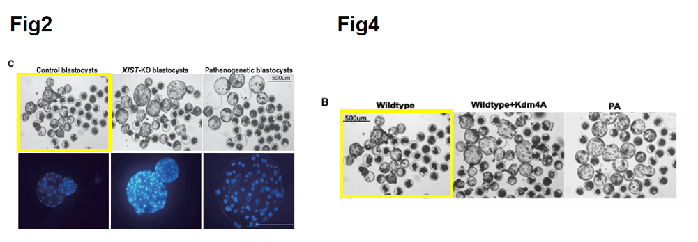

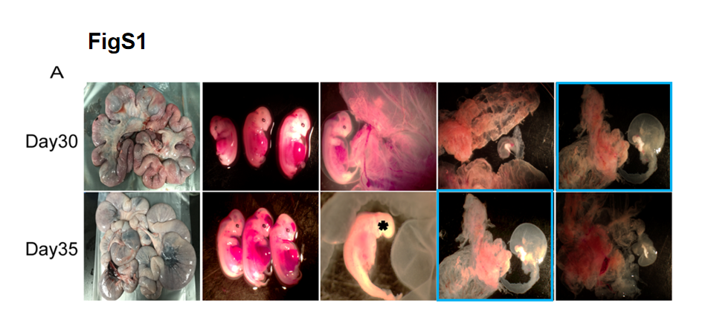

**参考信息：**

https://pmc.ncbi.nlm.nih.gov/articles/PMC5830944/